Une problématique essentielle du projet a consisté à connecter les différents capteurs à la carte mère Raspberry. On propose l’architecture suivante pour l’ensemble des capteurs :

1. Capteur de pression

Le capteur choisi doit permettre d’évaluer la pression à l’intérieur de l’aquarium. Il s’agit donc d’un capteur immergé, relié à la carte Raspberry par une connexion optique infrarouge.

Toutefois, le capteur communique de manière analogique en répondant à des messages sous la forme de bits. Ceci pose un problème conséquent d’adaptabilité avec la Raspberry. On propose donc pour remédier à cela de se procurer un module adaptif. Un tel module doit jouer le rôle d’une interface, permettant directement à la Raspberry de communiquer avec le module via des codes préétablis.

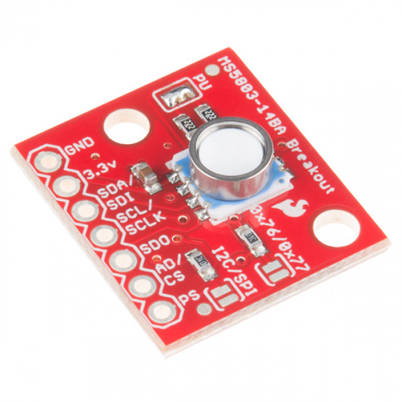

On donne la référence du module ainsi que les références de code : <https://learn.sparkfun.com/tutorials/ms5803-14ba-pressure-sensor-hookup-guide/all#connecting-the-hardware---i2c>

L’avantage de ce module, en plus de faciliter la communication avec la Raspberry, est d’associer un capteur de température (nécessaire pour déterminer la pression). Son utilisation permettrait donc de réaliser simultanément la mesure de pression et de température au sein de l’aquarium. Toutefois, une telle information reste à confirmer lors de l’utilisation du module.

1. Capteur de dioxygène

L’étude préliminaire avait permis d’identifier des capteurs optiques permettant de relever la concentration en $O_{2}$ : des pastilles placées à l’intérieur de l’aquarium réagissent à la présence de $O_{2}$ en contact avec leur surface, changeant ainsi de couleur. Un capteur optique présent à l’extérieur de l’aquarium doit ensuite capter les variations de couleur et ainsi traduire la concentration présente à l’intérieur de l’aquarium.

Le souci d’une telle méthode est qu’elle fait intervenir un module de conversion aux dimensions imposantes et nécessite une exploitation des résultats via un logiciel informatique.

Nous avons échangé avec les responsables des ventes de capteur, évoquant la possibilité de minimiser le module de conversion et de développer un code Python compatible avec Raspberry pour exploiter les résultats. Toutefois, en l’absence de solution de leur part, et faute d’autres capteurs répondant aux contraintes fixées sur le marché, nous avons finalement décidé d’abandonner les mesures de $O_{2}$.

*Annexe*

*On donne les références des produits permettant la mesure en $O_{2}$ selon le protocole évoqué précédemment.*

* *Sensor spot*
  + [*https://www.presens.de/products/detail/self-adhesive-oxygen-sensor-spot-sp-pst3-sa*](https://www.presens.de/products/detail/self-adhesive-oxygen-sensor-spot-sp-pst3-sa)
  + [*https://www.presens.de/products/detail/oxygen-sensor-spot-sp-pst3-yau*](https://www.presens.de/products/detail/oxygen-sensor-spot-sp-pst3-yau)
  + [*https://www.presens.de/products/detail/oxygen-sensor-spot-sp-pst3-nau*](https://www.presens.de/products/detail/oxygen-sensor-spot-sp-pst3-nau)
* *Optical fiber*
  + [*https://www.presens.de/products/detail/polymer-optical-fiber-pof*](https://www.presens.de/products/detail/polymer-optical-fiber-pof)
* *Support de maintien de la fibre optique contre la paroi*
  + [*https://www.presens.de/products/detail/stick-on-adapter-soa*](https://www.presens.de/products/detail/stick-on-adapter-soa)
* *Oxygen transmitter (ici le fibox 3)*
  + [*https://www.presens.de/products/detail/electro-optical-module-eom-to2-fom*](https://www.presens.de/products/detail/electro-optical-module-eom-to2-fom)
  + [*https://www.presens.de/products/detail/electro-optical-module-eom-o2-micro*](https://www.presens.de/products/detail/electro-optical-module-eom-o2-micro)
  + [*https://www.presens.de/products/detail/electro-optical-module-eom-o2-fom*](https://www.presens.de/products/detail/electro-optical-module-eom-o2-fom)

*La société de capteurs a également évoqué la possibilité d’une solution annexe : la mise en place d’une sonde immergée dans l’aquarium. Cependant, de par les dimensions de la sonde (environ 10 cm de long) et par la nécessité de créer une connexion filaire à travers la paroi de l’aquarium (ce qui pose des problématiques évidentes d’étanchéité et de sécurité), la solution a été rapidement écartée.*

1. Caméra

Le choix de la caméra répond à des problématiques d’encombrement, et d’ouverture d’angle (la caméra doit disposer d’un angle d’ouverture assez large pour permettre de visualiser l’ensemble des crevettes présentes à l’intérieur. On donne donc la référence du module choisi : <https://www.okdo.com/fr/p/okdo-5mp-camera/>.

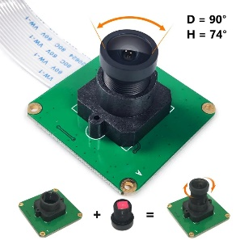

<https://www.okdo.com/fr/p/okdo-5mp-camera/>

L’avantage d’une telle caméra pour notre étude est qu’elle est largement compatible avec une carte Raspberry. On donne ci-dessous un manuel d’utilisation de la caméra : <https://projects.raspberrypi.org/en/projects/getting-started-with-picamera/2>.

Notre étude a ainsi permis de réaliser un code Python, qui a pu être ensuite testé sur la Raspberry. Un tel code a permis de réaliser les fonctions suivantes grâce à la libraire *picamera* :

* Initialisation de la caméra et mise au point
* Enregistrement caméra
* Enregistrement photo
* Fonctions annexes (retourner l’image, balance des couleurs, contraste, …)

La fonction d’enregistrement doit permettre de créer un dossier ci-contre : */home/pi/Desktop/Photo%s.jpg' % index*. La fonction prend donc en argument un *index* qui permet de référencer le fichier photo/vidéo dans un répertoire afin d’en faciliter l’envoi vers la Terre.

On donne le code en annexe.

1. Capteur de température

L’architecture retenue pour le projet comporte trois types de capteur de température.

* Capteur de température immergé

Ce capteur doit être contenu dans le module de pression évoqué ci-dessus. Les informations sont ensuite communiquées à la carte Raspberry via les capteurs optiques infrarouges.

* Capteur optique à l’extérieur de l’aquarium

Ce capteur doit permettre une évaluation annexe de la mesure de température à l’intérieur de l’aquarium. Placé à l’extérieur, ce capteur établit une mesure en fonction des couleurs présentes au sein de l’aquarium. Le protocole d’utilisation est le suivant : le capteur optique communique via une connexion filaire à un module de conversion, qui lui-même peut être contrôlé facilement par la carte Raspberry. On donne le schéma suivant :

Le fournisseur propose également des références de code, permettant le contrôle du capteur par la Raspberry. On donne toutes ces données ci-dessous.

*Annexe*

*On donne les références des différents composants :*

* *Capteur*
  + *https://components.omron.com/eu-en/products/sensors/D6T*
  + [*https://fr.farnell.com/omron/d6t-1a-01/capteur-ir-5-a-50-c-5-5vdc/dp/3460659*](https://fr.farnell.com/omron/d6t-1a-01/capteur-ir-5-a-50-c-5-5vdc/dp/3460659)
* *Connexion*
* *Evaluation board*

*Ainsi que les bibliothèques de code :*

* [*https://github.com/omron-devhub/d6t-2jcieev01-raspberrypi*](https://github.com/omron-devhub/d6t-2jcieev01-raspberrypi)
* [*https://components.omron.com/eu-en/sites/components.omron.com.eu/files/ds_related_pdf/A296-E1.pdf*](https://components.omron.com/eu-en/sites/components.omron.com.eu/files/ds_related_pdf/A296-E1.pdf)
* Capteurs analogiques à l’extérieur de l’aquarium

Il s’agit de la mise en relation de deux thermomètres analogiques : l’un en contact avec l’aquarium et l’autre en contact avec la PCB permettant de relever la température maximale en cas de surchauffe du micro-processeur.

On donne la référence du thermomètre choisi : <https://fr.farnell.com/en-FR/analog-devices/tmp36gt9z/capteur-de-temperature-40-a-125/dp/4030054>.

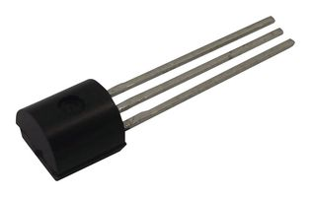

https://fr.farnell.com/en-FR/analog-devices/tmp36gt9z/capteur-de-temperature-40-a-125/dp/4030054

Il s’agit là encore d’un capteur analogique, dont la communication passe par des messages préétablis sous forme de bits. Il existe plusieurs solutions pour contourner cette problématique :

* Interposition d’une carte Arduino entre le capteur et la carte Raspberry : <https://community.ptc.com/t5/ThingWorx-Developers/How-to-connect-TMP36-Analog-Temperature-Sensor-with-ThingWorx/m-p/539584#M26649>
* Interposition d’une carte Arduino entre le capteur et la carte Raspberry : <https://saliterman.umn.edu/sites/saliterman.umn.edu/files/files/general/tmp36_temperature_sensor_arduino_tutorial_2_examples.pdf>
* Utilisation d’un hardware : <https://saliterman.umn.edu/sites/saliterman.umn.edu/files/files/general/tmp36_temperature_sensor_arduino_tutorial_2_examples.pdf>

1. Contrôle des capteurs via un *Main Script*

Afin de coder le main script, on a regroupé ci-dessous les contraintes et demandes que doivent réaliser les mesures.

